**新 书 推 荐**

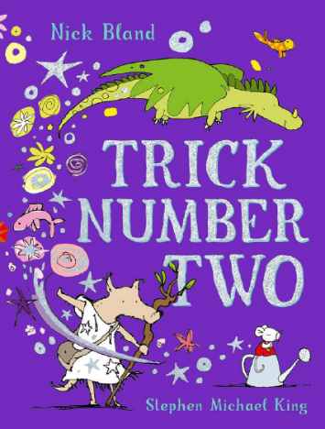**中文书名：《第二招小把戏》**

**英文书名：****TRICK NUMBER TWO**

**作 者：Nick Bland and Stephen Michael King**

**出 版 社：Scholastic Australia**

**代理公司：ANA/Emily Xu**

**页 数：24页**

**出版时间：2021年9月**

**代理地区：中国大陆、台湾**

**审读资料：电子稿**

**类 型：儿童绘本**

**内容简介：**

BING！BOOM！BAM！BLAST！

每一个把戏都比上一个更令人眼花缭乱。

“我们连一个把戏都不会，

教教我们，魔法师，教教我们，快一点！”

三个小魔法师迫不及待地要学习这位聪明的老魔法师的所有魔术。但每个人都必须从头学起。

这本充满魔法的绘本由两位澳大利亚最受喜爱的儿童书籍创作者合作。

主题：魔法、耐心、等待、学习

**作者简介：**

**尼克·布兰德（Nick Bland）：**作家兼插画家，出生于维多利亚亚拉河谷的一个农场。他一直都告诉家人和朋友他想成为一个卡通画家和一个作家。直到1996年，他终于找到了能把两者结合起来的媒介了——儿童绘本。虽然没有接受过训练，但他用了2年的时间读了书店里的每一本绘本，并开始形成他自己作为一个作家和插画家的风格。他的代表作有《怪物写给我一封信》，同时也是《我的吻丢失了》和《澳大利亚的圣诞铃声》的插图作者。他的作品《一只好古怪的熊》（*The Very Cranky Bear*）已被翻译成多国语言出版，2010年他还因《错误的书》（*The Wrong Book*）获得CBCA“荣誉图书”的奖项。《一只非常饥饿的熊》获得了2013年ABIA低年龄段儿童年度图书奖，《逃跑的小毯子》获得了2012年CBCA年度最佳图书奖。

**斯蒂芬. 迈克尔. 金(Stephen Michael King)：**来自澳大利亚的天才儿童文学作家及插画家，他创作出版的绘本为他赢得了许多赞誉和奖项。他在Scholastic出版社发行的绘本更是超过了20本。他的第一部绘本《喜欢箱子的人》（*The Man Who Loved Boxes*）广受好评，获得了1996年度的儿童书家庭奖（Family Award for Children’s Books）,同时其精彩的讲述还受到克里茨通奖（Crichton Award）的提名。其近期出版的作品，包括获得2002年澳大利亚最受欢迎儿童绘本奖（YABBA）《艾米丽喜欢蹦跳》（*Emilly Loves to Bounce*）、2003年度得到YABBA提名的《口袋狗》（*The Pocket Dogs*）以及《亨利和艾米》（*Henry and Amy*）等。斯蒂芬2020年的新作《三》获得了CBCA年度最佳绘本荣誉奖。按他的话说，绘画就是他的生命，他不能离开它。他的主要工作就是和水彩、墨水打交道。他的工作效率极高因而他的想法和绘画用的毛刷一样永远保持着新鲜和流动性。

**内文插图：**

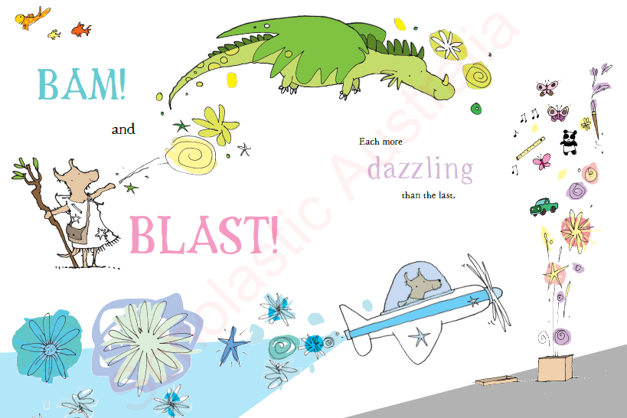

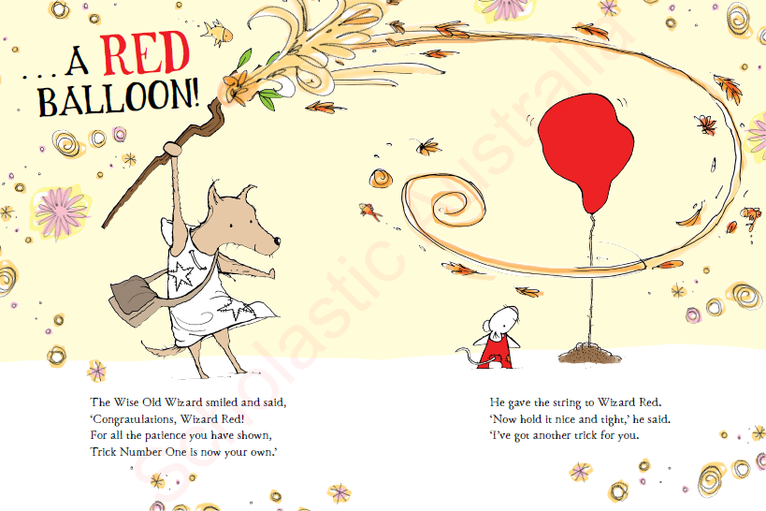

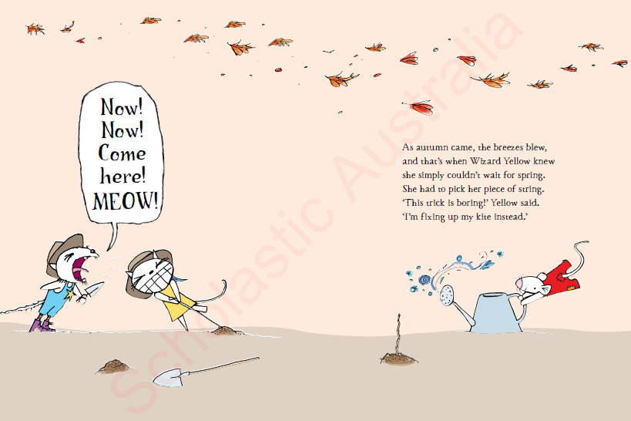

**谢谢您的阅读！**

**请将回馈信息发送至：徐书凝（Emily Xu)**

安德鲁﹒纳伯格联合国际有限公司北京代表处

北京市海淀区中关村大街甲59号中国人民大学文化大厦1705室, 邮编：100872  
电话：010-82504206

传真：010-82504200

Email：Emily@nurnberg.com.cn

网址：www.nurnberg.com.cn

微博：<http://weibo.com/nurnberg>

豆瓣小站：<http://site.douban.com/110577/>

微信订阅号：ANABJ2002